Проверим разделение РСА СЧА отдельно.
НЕ РДУ

БЫЛО:
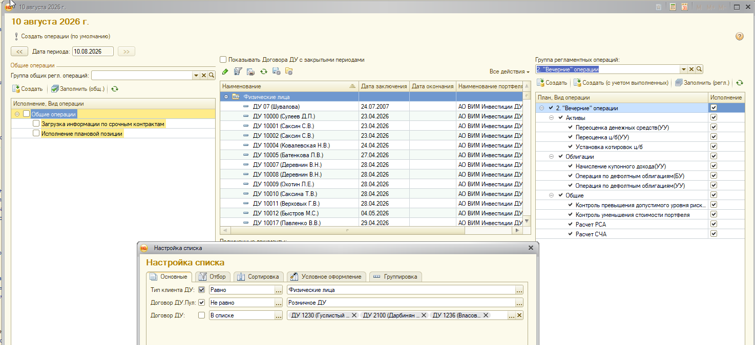
Обработано договоров: 3 086. Успешных заданий: 62, с ошибкой: 0. Затрачено: 18 мин 14 сек

Сохраним для регресса «снимок» данных в файл:
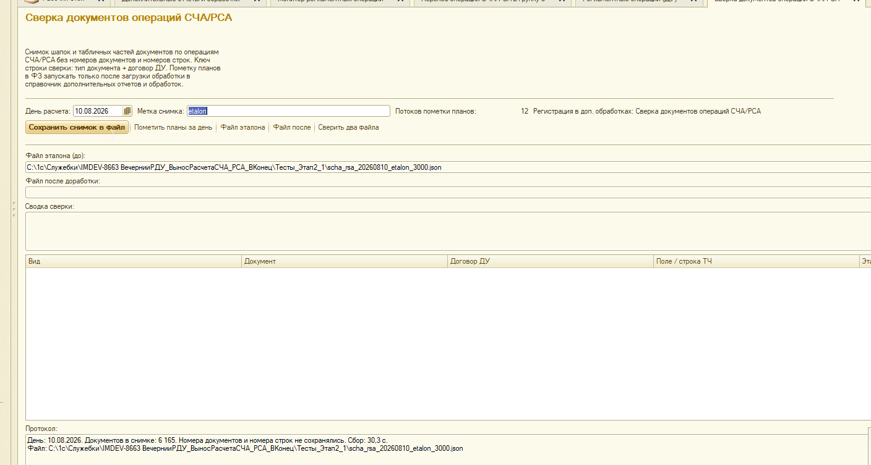

Удалим созданные документы
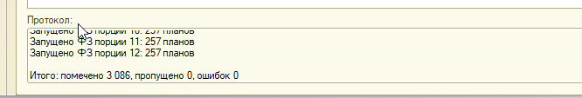

Перенесем РСА СЧА в отдельную группу
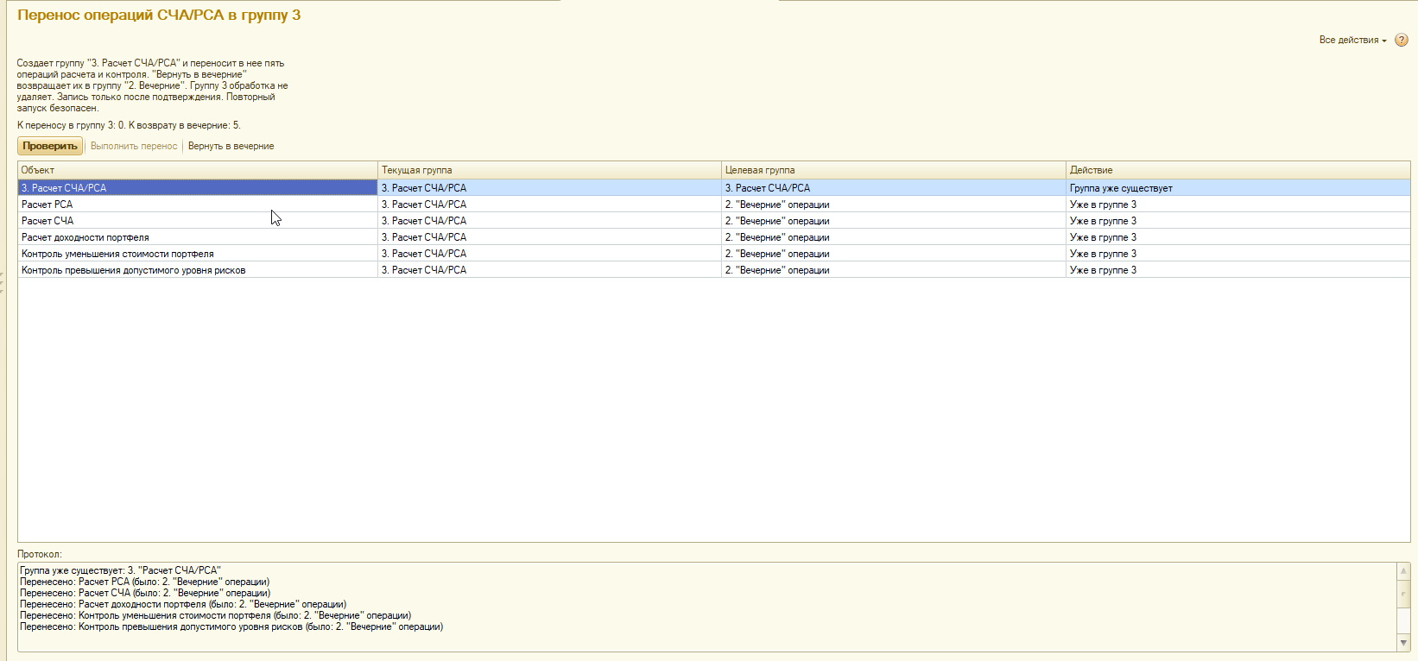

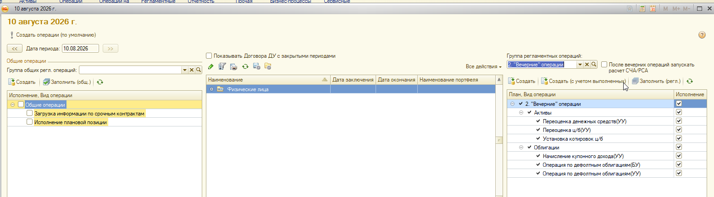
Запустим расчет без РСА СЧА
Обработано договоров: 3 086. Успешных заданий: 62, с ошибкой: 0. Затрачено: 10 мин 58 сек

Запустим отдельно расчет РСА СЧА
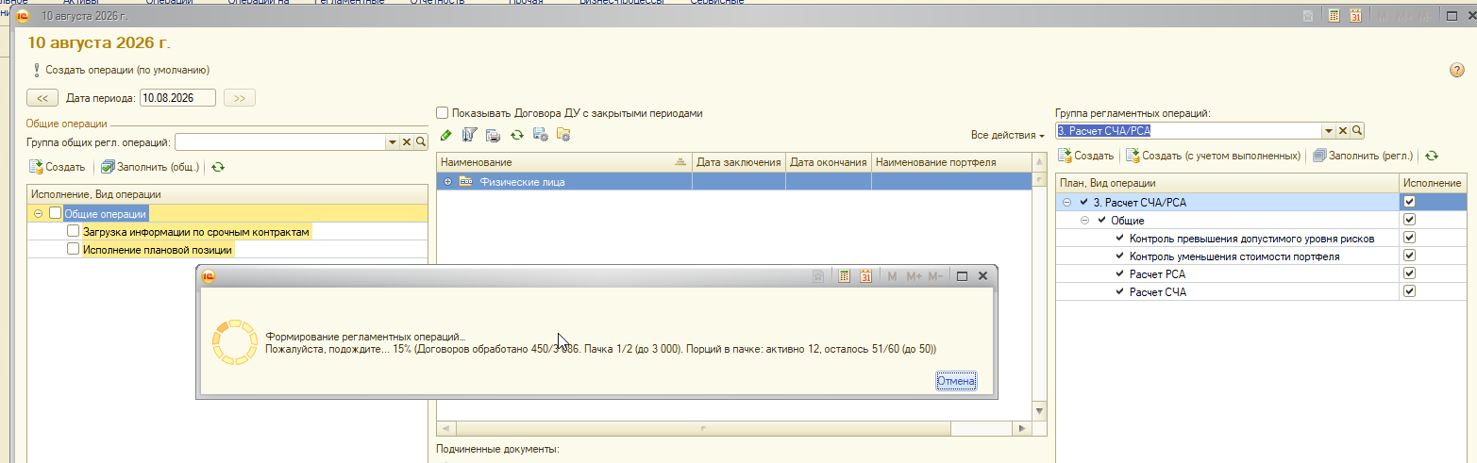

Обработано договоров: 3 086. Успешных заданий: 62, с ошибкой: 0. Затрачено: 10 мин 1 сек

Сохраним регресс «стало»
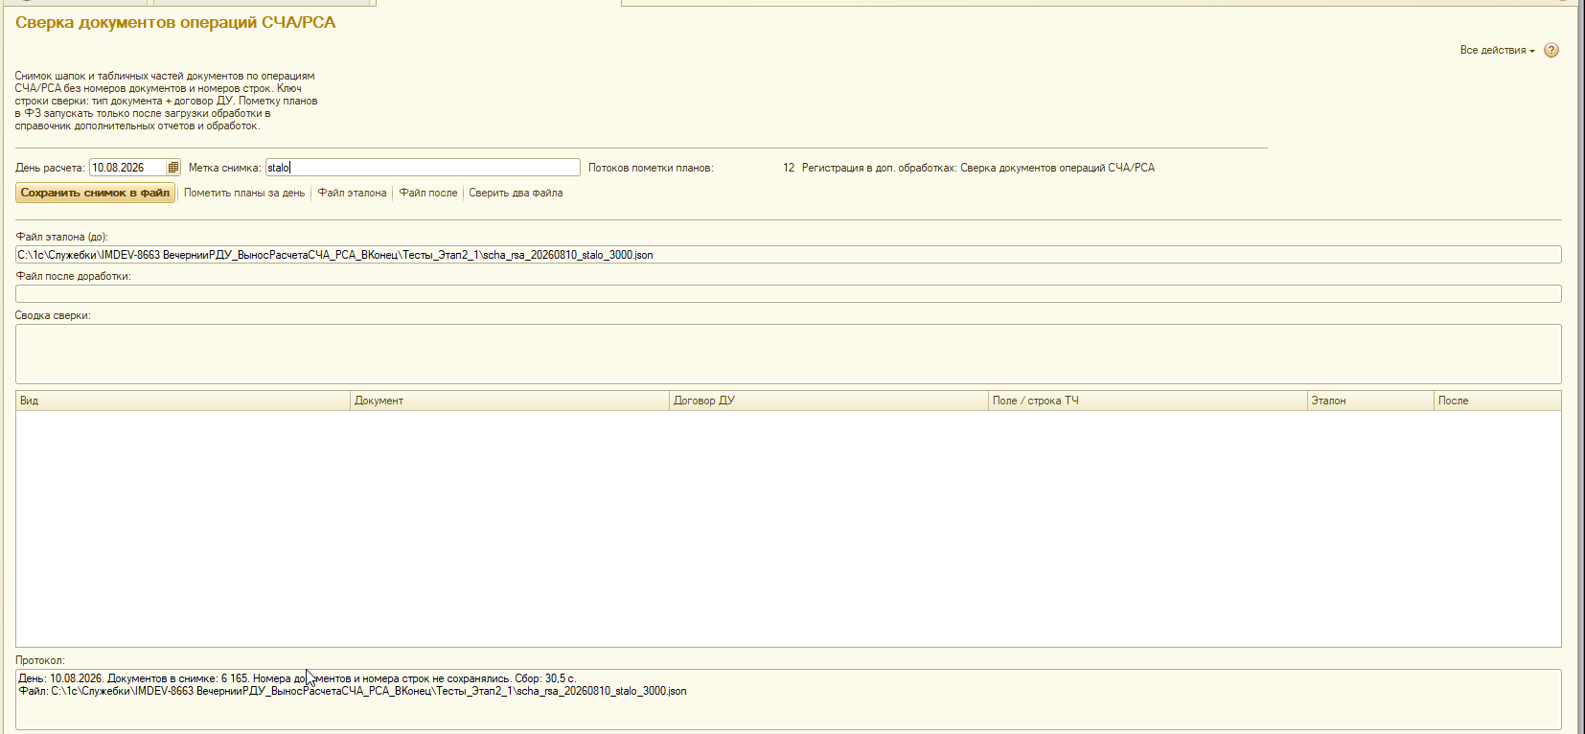
Сверим регресс:
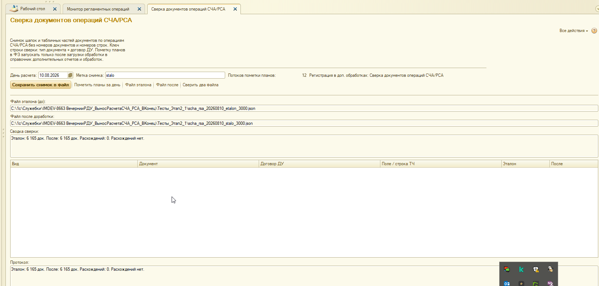

Вывод: от разнесения РСА СЧА от Вечерних регламентов нет расхождений

